Tillsynsbegäran – information om höga naturvärden och fridlysta arter i avverkningsanmälan A 33755-2021 i Vänersborgs kommun
Detta dokument behandlar höga naturvärden i avverkningsanmälan A 33755-2021 i Vänersborgs kommun. Denna avverkningsanmälan inkom 2021-07-01 00:00:00 och omfattar 13,8 ha.
Vi begär härmed att Skogsstyrelsen fattar beslut enligt miljöbalken som säkerställer att skogens höga naturvärden bevaras samt säkerställer att EU-lagstiftning efterlevs och att artskyddsbrott förhindras. Vi önskar även ta del av de ställningstaganden och beslut som myndigheterna meddelar till följd av aktuell avverkningsanmälan och föreningens inlaga (se 34 § förvaltningslagen).
Nedan beskrivs fynd av naturvårdsarter och fridlysta arter som gjorts i det avverkningsanmälda området. I BILAGA 1 finns artfakta om fridlysta arter.

Naturvårdsarter
I avverkningsanmälan har följande 5 naturvårdsarter hittats: grönsångare (NT, §4), spillkråka (NT, §4), blåmossa (S), sparvuggla (§4) och revlummer (§9). Av dessa är 2 rödlistade. För rödlistade arter har rödlistekategorin angivits inom parentes. Arter som är signalarter enligt Skogsstyrelsen har markerats med (S). För fridlysta arter anges även paragrafen i Artskyddsförordningen som arten är fridlyst enligt.
De påträffade naturvårdsarterna är ett tydligt kvitto på att detta rör sig om en skog med höga naturvärden. I Figur 1 visas en karta över det avverkningsanmälda området, där samtliga fyndplatser för naturvårdsarter som finns registrerade på Artportalen har markerats.
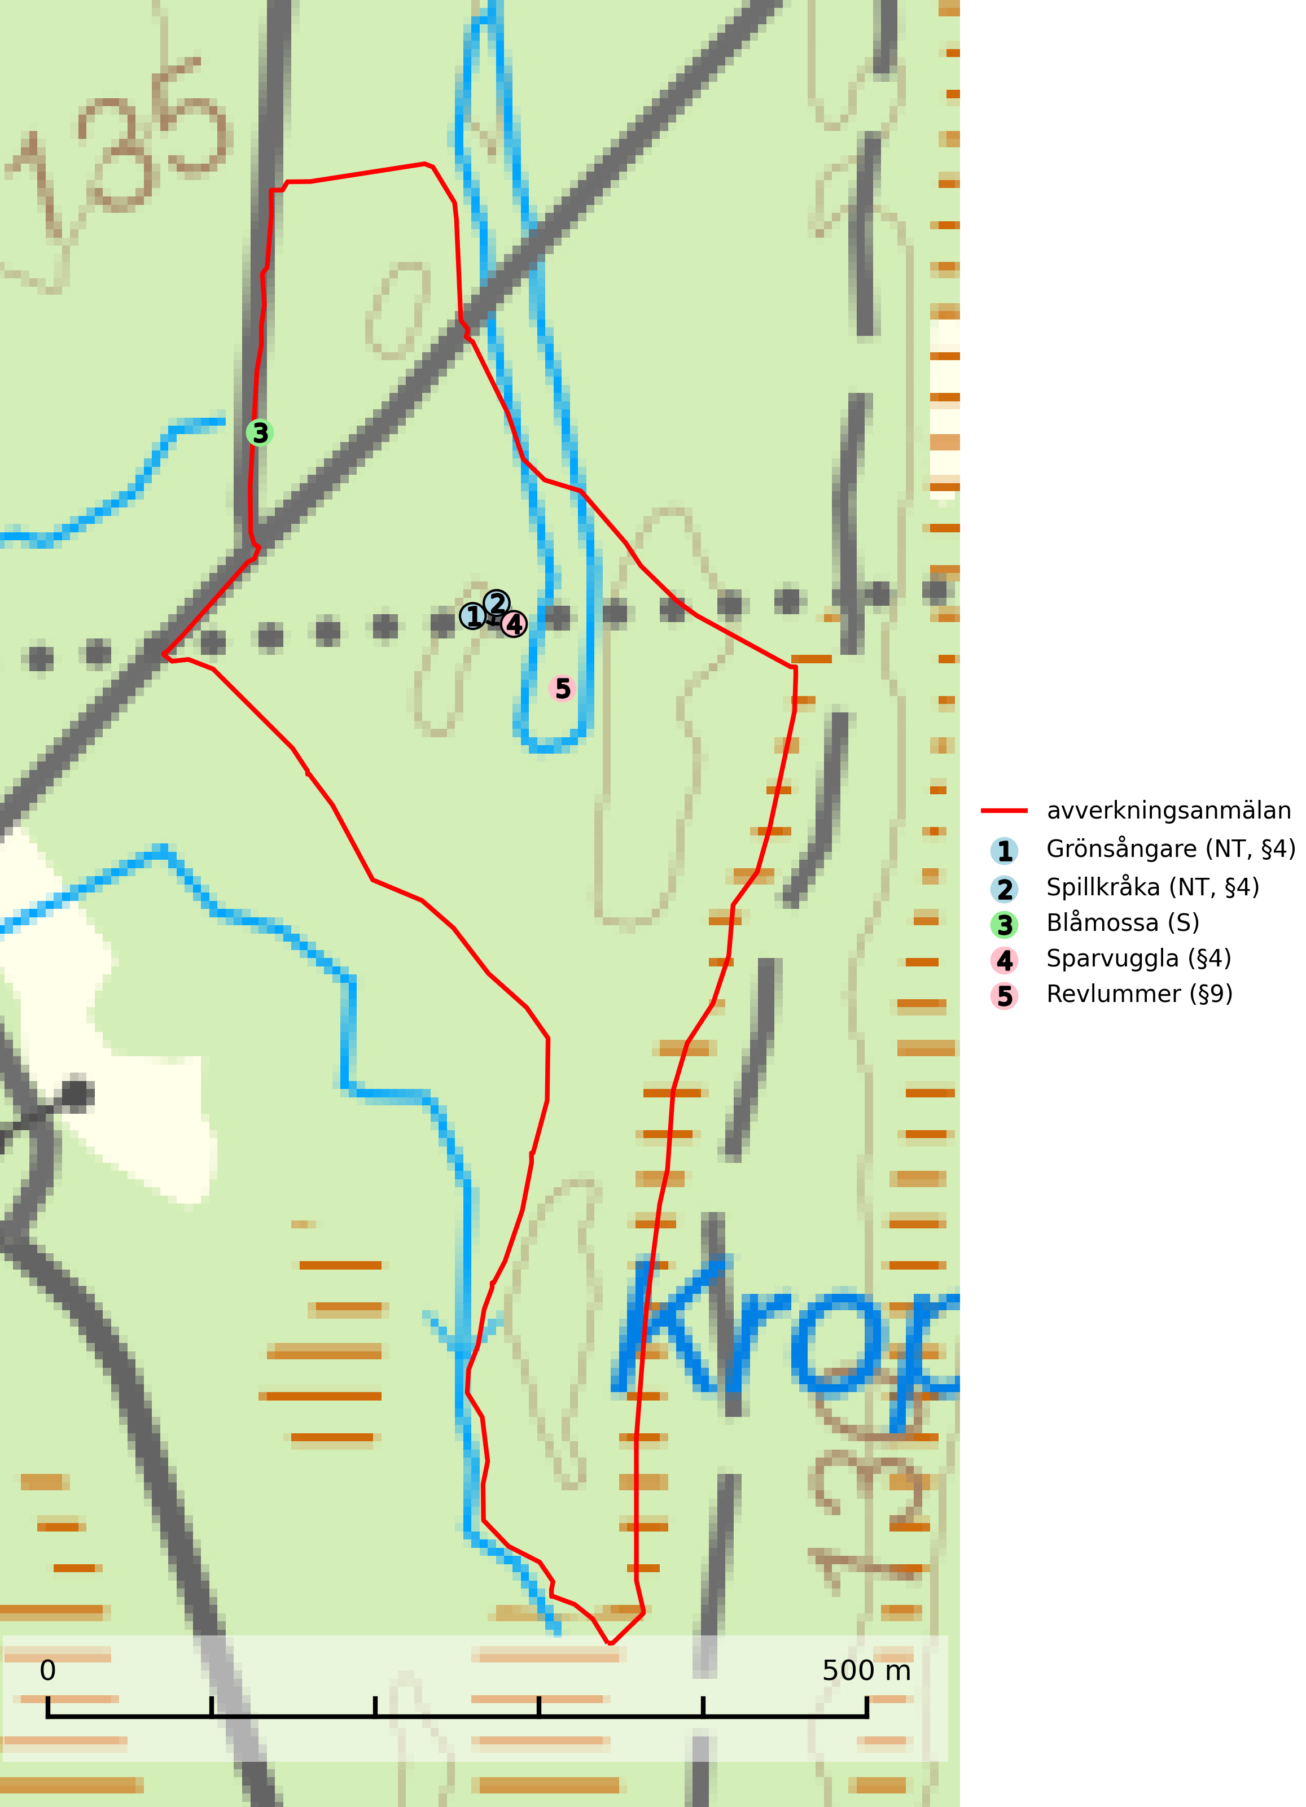
Figur 1. Fyndplatser för naturvårdsarter i det avverkningsanmälda området (röd linje). Markörer utan svart kant är placerade på fyndplatsen. Markörer med svart kant är placerade vid sidan av fyndplatsen och har ett svart streck som visar fyndplatsens exakta position. Kartans mittpunktskoordinat är N 6466848, E 348650 i SWEREF 99 TM.
Blåmossa har karaktäristiska kuddar som är lätta att se på långt håll. Mycket stora kuddar, större än 0,5 meter i höjd, indikerar höga naturvärden där skogen har en lång period av orördhet oh stabila miljöförhållanden. Mossan växer under gynnsamma omständigheter cirka 1 centimeter per år och stora kuddar kan därför indirekt visa att lokalen varit lämplig under en lång tid. Blåmossa är typisk art för 9010 Taiga, 9080 Lövsumpskog och 9750 Svämlövskog (SLU Artdatabanken, 2025; Nitare & Skogsstyrelsen, 2019).

Fridlysta arter
Följande fridlysta arter har sina livsmiljöer och växtplatser i den avverkningsanmälda skogen: grönsångare (NT, §4), spillkråka (NT, §4), sparvuggla (§4) och revlummer (§9).
Observera att medlemsländerna är skyldiga att agera i enlighet med EU:s fågeldirektiv där det uttryckligen står att direktivet gäller för fåglar samt för deras ägg, bon och livsmiljöer (artikel 1). Vidare att de åtgärder som vidtas inte får leda till en försämring av den nuvarande situationen beträffande bevarandet av de fågelarter som avses i artikel 1 (artikel 13). Fågeldirektivet är styrande för tillsynsansvariga myndigheters ärendehantering, ställningstaganden och beslutsfattande.
Grönsångare (NT, §4) är rödlistad som nära hotad (NT) och fridlyst enligt 4§ artskyddsförordningen. Den har minskat med 17 (6–24) % under de senaste 10 åren och minskningstakten för den svenska populationen bedöms vara nära gränsvärdet för Sårbar (VU). (A2b). Arten häckar i högstammig skog, främst lövskog men även i granskog, i regel utan kraftigare undervegetation. Den förekommer i södra och mellersta Sverige samt i Norrlands kustland norrut till Norrbotten. Förekommer dessutom sällsynt i Norrlands inland (SLU Artdatabanken, 2024). Orsaken till grönsångarens nedgång och är oklar varvid det är viktigt att försiktighetsprincipen enligt 2 kap. 3 § miljöbalken tillämpas för att bevara artens livsmiljöer och vända den negativa trenden.
Sparvuggla (NT, §4) är fridlyst enligt 4§ artskyddsförordningen och omfattas av bilaga 1 EU:s fågeldirektiv. Den har minskat med 15 (5–25) % under de senaste 15 åren och minskningstakten för den svenska populationen bedöms vara nära gränsvärdet för Sårbar (VU). Sparvugglan häckar i naturskog samt i klassisk bondeskog och förekommer främst i större skogsområden som domineras av barrblandskog med stort inslag av asp, björk och andra lövträd. Den behöver relativt stora skogsområden och saknas helt i mindre skogar och isolerade dungar. Reviren är i storleksordningen upp till 200 hektar. Sparvugglan missgynnas av överföring av variationsrika bondeskogar till ensartade produktionsskogar. Särskilt avverkning av lövträdsrika kantzoner och igenplantering av gamla inägor (SLU Artdatabanken, 2026; Skogsstyrelsen, 2016).
Spillkråka (§4) omfattas av bilaga 1 i EU:s fågeldirektiv och är typisk art för 9010 Taiga och 9740 Skogsbevuxen myr. Den behöver grova träd, främst tall, asp och bok som boträd. Skogsbruk med korta omloppstider och täta, homogena ungskogar utgör det största hotet. Spillkråka är en nyckelart i skogliga miljöer vars övergivna bohål utnyttjas av flera andra hålhäckande fågelarter och fladdermöss, däribland pärluggla (EN, §4), knipa (§4), salskrake (§4) och skogsduva (§4). Hökuggla (VU, §4) och slaguggla (§4) häckar ofta i högstubbar som brutits av i höjd med ett gammalt spillkråkebo (SLU Artdatabanken, 2026; Skogsstyrelsen, 2016).
I BILAGA 1 finns mer detaljerad information om ekologi samt krav på livsmiljö hos fridlysta arter.

BILAGA 1 – Fridlysta arter

Sparvuggla – ekologi samt krav på livsmiljön
Sparvuggla (NT, §4) är fridlyst enligt 4§ artskyddsförordningen och omfattas av bilaga 1 EU:s fågeldirektiv. Den har minskat med 15 (5–25) % under de senaste 15 åren och minskningstakten för den svenska populationen bedöms vara nära gränsvärdet för Sårbar (VU) (SLU Artdatabanken 2026).
Sparvugglan häckar i naturskog samt i klassisk bondeskog och förekommer främst i större skogsområden som domineras av barrblandskog med stort inslag av asp, björk och andra lövträd. Den behöver relativt stora skogsområden och saknas helt i mindre skogar och isolerade dungar. Reviren är i storleksordningen upp till 200 hektar. Sparvugglan missgynnas av överföring av variationsrika bondeskogar till ensartade produktionsskogar – särskilt avverkning av lövträdsrika kantzoner och igenplantering av gamla inägor (Skogsstyrelsen, 2016).

Referenser – sparvuggla
Skogsstyrelsen, 2016. Vägledning för hänsyn till sparvuggla.
SLU Artdatabanken, 2026. Artfaktablad. Naturvård – artfakta. SLU Artdatabanken, Uppsala.

Spillkråka – ekologi samt krav på livsmiljön
Spillkråka (§4) ingår i bilaga 1 EU:s fågeldirektiv och är typisk art för 9010 Taiga och 9740 Skogsbevuxen myr. Den lever i både barr- och blandskog liksom i ren lövskog. De tätaste populationerna tenderar att finnas i äldre, variationsrik blandskog med gott om död ved och gamla träd. Varje par utnyttjar 400–1000 hektar skog beroende på skogens kvalitet. Skogsbruk med korta omloppstider och täta, homogena ungskogar utgör det största hotet (SLU Artdatabanken, 2026).
Spillkråka är en nyckelart i skogliga miljöer vars övergivna bohål utnyttjas av flera andra hålhäckande fågelarter och fladdermöss, däribland pärluggla (EN, §4), knipa (§4), salskrake (§4) och skogsduva (§4). Hökuggla (VU, §4) och slaguggla (§4) häckar ofta i högstubbar som brutits av i höjd med ett gammalt spillkråkebo (Skogsstyrelsen, 2016).

Referenser – spillkråka
Skogsstyrelsen, 2016. Vägledning för hänsyn till spillkråka. Vägledningar och kunskapsstöd artskydd – Skogsstyrelsen.
SLU Artdatabanken, 2026. Artfaktablad. Naturvård – artfakta. SLU Artdatabanken, Uppsala.

